PRESSINBJUDAN 2014-05-05

**Den 13 maj invigs den stora**

**Felix-satsningen i Fågelmara!**

Tisdagen den 13 maj invigs Orkla Foods Sveriges storsatsning i Fågelmara; den egna klimatsmarta flasktillverkningen skall under pompa och ståt startas upp. Det blir dessutom filmvisning, ketchuptävling, visning av muséet och överraskningar. Välkommen att närvara!

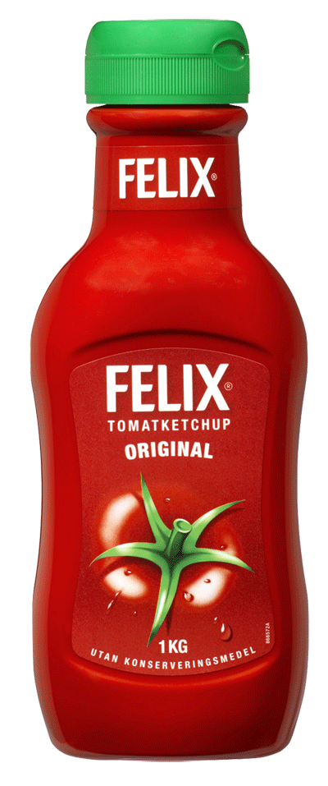Ännu nöjdare konsumenter, minskat matsvinn och sänkta koldioxidutsläpp för flasktransporten med över 90% var argument som motiverade Felix att satsa nytt. Efter den största svenska konsumentstudien om ketchup någonsin, väljer man nu att införa egen flasktillverkning och en smartare ketchupförpackning.

**Program**

**Tisdag 13 maj kl. 11:30-14:00**  
Orkla Foods Sverige, Reymersholmsvägen, Fågelmara

11:30 Välkomstmingel

12:00 VD klipper bandet och inviger vår nya ketchuplinje

12:45 Lunch

Anmäl gärna ditt deltagande till presschef Eva Berglie (eva.berglie@orklafoods.se).

Välkommen!

## **För ytterligare information, kontakta:**

Eva Berglie, Presschef, Orkla Foods Sverige

Tel: 0708-99 19 37, e-post: eva.berglie@orklafoods.se